Московский физико-технический институт

Кафедра мультимедийных технологий и телекоммуникаций

Самостоятельная работа №1

Работу выполнил

Буссе А. А.

Был реализован код грея. Созвездия QAM16/64 приведены ниже.

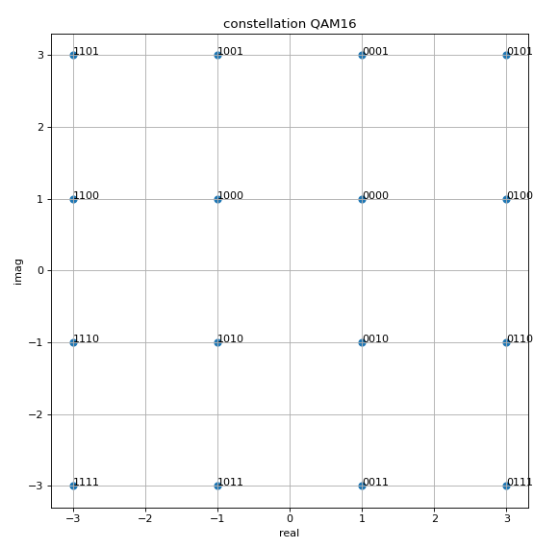

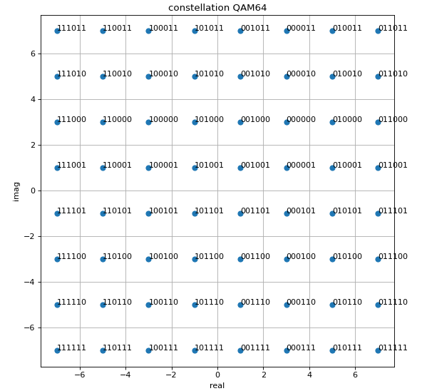

Путем симуляции были получены кривые BER/SNR и сравнены с теоретическими:

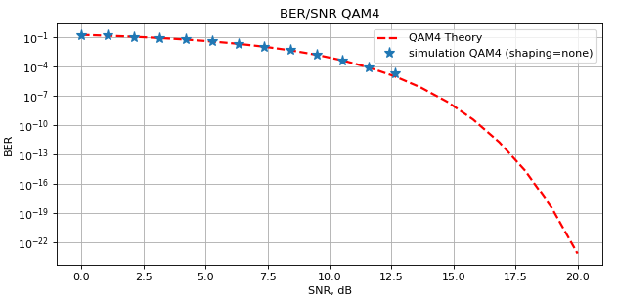

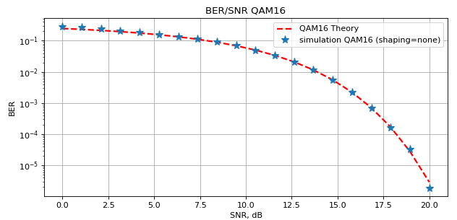

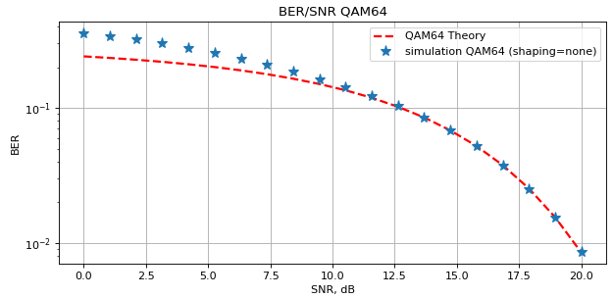

Теоретическая зависимость вычислялась по формуле: $$BER=\frac{2\left(1-\frac{1}{\sqrt{M}}\right)erfc\left({10}^{\frac{snr}{20}}\sqrt{\frac{3}{2\left(M-1\right)}}\right)}{\log_{2}{M}}$$

$$M-порядок созвездия$$

$$2\left(1-\frac{1}{\sqrt{M}}\right)-множитель связанный с отношением количества внутренних и внешних областей$$

$$erfc\left({10}^{\frac{snr}{20}}\sqrt{\frac{3}{2\left(M-1\right)}}\right)-вероятность попасть в соседнюю область \left(не по диагонали\right) для угловой точки$$

Для вывода данной формулы сделано предположение, что шум достаточно мал, что все ошибки связаны с попаданиями в соседние области по вертикали/горизонтали. Вследствие сделанного допущения BER, полученный в результате симуляции при низких SNR для QAM64, оказался выше предсказанного теоретически.

Был реализован вероятностный шейпинг:

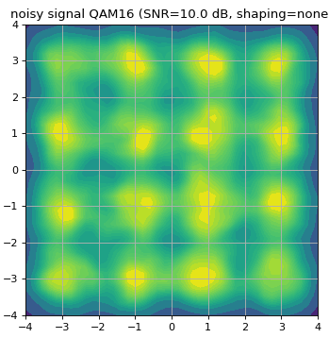

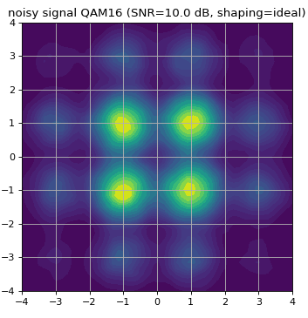

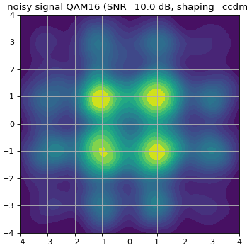

Для идеального шейпинга вероятность нуля вычислялась следующим образом. Численным решением уравнения (c С заданным как 3.5):

$$C=-∑p\left(x_{k}\right)\log_{2}{p\left(x_{k}\right)}$$

$$p\left(x_{k}\right)\sim e^{-α{\left|x_{k}\right|}^{2}}-нормальное распределение$$

Таким образом получали значение $α$ с помощью которой получалось значение $p_{0}$:

$$p_{0}=\sqrt{p(x_{00})}$$

Для CCDM был использован код Ковера. Размеры блоков были заданы $k_{in}=24, k_{out}=32;C_{ccdm}=2+2*\frac{k_{in}}{k_{out}}=3.5$.

Для CCDM можно заметить, что соседние биты скореллированы и $p_{11}>p_{01}=p_{10}$, что должно ухудшить результаты.

Ниже приведены результаты симуляции BER/SNR как видно шейпинг дает выигрыш по BER, но код ковера следует сверху еще защитить каким либо помехоустойчивым кодом, иначе как видно возникает большое кол-во ошибок при декодировании.

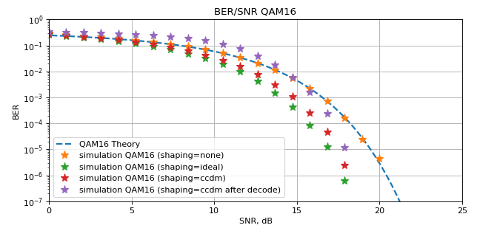

Чтобы увидеть преимущество шейпинга рассмотрим зависимость пропускной способности канала.

$$I_{XY}=∑p_{XY}\left(x, y\right)\log_{2}\left(\frac{p_{XY}\left(x, y\right)}{p_{X}\left(x\right)p_{Y}\left(y\right)}\right)$$

$$p_{X}\left(x\right)-заданный на передатчике$$

$$p_{Y}\left(y\right)=p_{X}\left(x=y\right)*\left(1-BER\right)+p\left(x!=y\right)*BER$$

$$p_{XY}\left(x, y\right)=\left\{\begin{matrix}p_{X}\left(x\right)*\left(1-BER\right) при x=y \\ p_{X}\left(x\right)*BER при x!=y\end{matrix}\right\}$$

Видно, что шейпинг позволяет немного приблизиться к пределу при низких SNR. Ccdm decode кривая построенная с попыткой раздекодировать ccdm но так как использован только код Ковера, который не помехоустойчивый, то получается большая ошибка. Если не декодировать то т.к. при данном размере не получается задать вероятность p0 такой какая была рассчитана для C=3.5, из-за того что таких коротких последовательностей с нужным числом 1 не хватает, то получился код с чуть меньшей пропускной способностью C.

